**6-DARS. KLAVIATURA BILAN TANISHUV**

Klaviatura - kompyuterning asosiy qurilmalandan biri hisoblanishi va uning yordamida ma’lumotlar hosil qilish mumkinligi avvalgi mavzulardan sizga ma’lum. Klaviaturada biz bilgan barcha belgilar, sonlar, harflar mujassamlashgan. Demak, harflar ketma-ketligidan so‘zlar, so'zlardan satrlar, satrlardan matnlar hosil qilish va uni kompyuter xotirasida saqlash mumkin.

Shuningdek, klaviatura inson bilan kompyuter o'rtasida mutoqot vazifasini bajaruvchi vosita hisoblanadi. Shu sababli klaviaturada ishlash ко`nikmalarini hosil qilish, tugmachalar joylashishi va ularning asosiy vazifalan bilan tanishib olish zarur.

Klaviaturaning undagi tugmachalar soniga ko`ra bir necha turlari mavjud. Har bir tugmachada 1 ta, 2 ta, 3 ta yoki 4 tagacha belgi (harf, son, ishoralar yoki kursorni boshqarish buyruqlari joylashgan.

Klaviaturadagi tugmachalar vazifasiga ко`ra 6 guruhga bo`linadi.

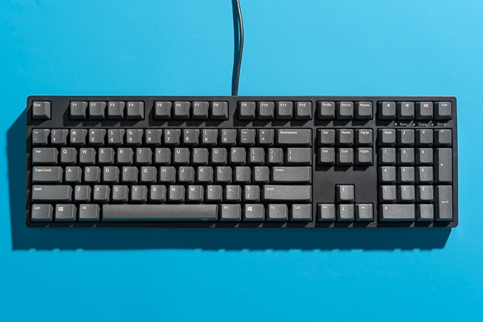

1. **Alifbo-raqamli tugmachalar**:

2. **Maxsus xizmat vazifasini bajaruvchi tugmachalar guruhi:**

3. **Kursorni boshqarish tugmachalari:**

4. **Funksional tugmachalar**

5**. Raqamli tugmachalar paneli:**

**6. Indikatorlar.**

Kompyuter klaviaturasi yordamida hujiatlar tayyorlash, xat yozish yoki chop etish kabi vazifalarni_bajarishda xatoga yo`l qo`ymaslik va belgilarni to`g`ri ishlata bilish ko'nikmalari talab etiladi.

Kompyuterda ishlash ko`nikmasi bo'lmagan va birinchi bor ishlash istagida bo`lgan foydalanuvchilar uchun ko`pgina qiziqarli klaviatura trenajorlari (mashq bajaruvchi kompyuter dasturlari) yatatilgan. Ko`pincha bunday trenajorlar bir necha bosqichli bo`ladi. Ular sodda mashqlardan boshlanadi. 1-bosqichda yaxshi natijalarga ega bo`lgach, murakkab mashqlarni bajarishga o`tiladi. Trenajor mashqlari yordamida qo`l barmoqlarini to`g`ri joylashtirish, qulay usullardan foydalangan holda ishlash tezligini oshirishga erihish mumkin.

Bunday trenajorlar qatoriga: Babytype, Parole, Solo, Kravtren, Star Boom kabi dasturlar kiradi.